ИНСПЕКТОРСКИЙ УЧАСТОК № 1 Г.ВЯЗНИКИ ЦЕНТРА ГИМС ГУ МЧС РОССИИ ПО ВЛАДИМИРСКОЙ ОБЛАСТИ
ПРЕСС-РЕЛИЗ
ТЕМА: Правила безопасности на осенней рыбалке с лодки.
Наступила осень, пора активного лова рыбы, особенно с лодок. Температура воды в водоемах понизилась до 11-12 градусов, в связи с чем повышается риск происшествий на водных объектах.
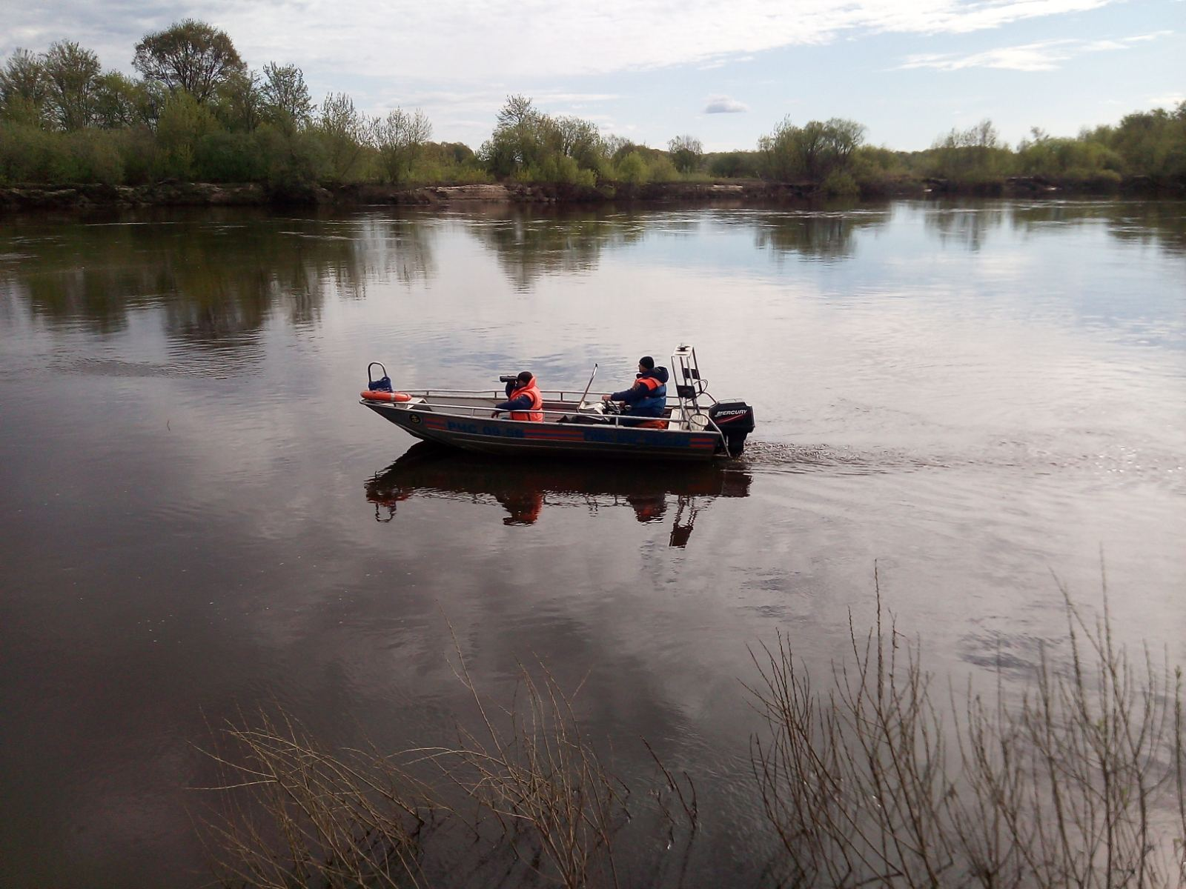
Государственная инспекция по маломерным судам напоминает о необходимости соблюдения мер безопасности на осенней рыбалке с лодки.
Так в сентябре месяце текущего года во время рыбной ловли с использованием моторной лодки на реке Клязьма в районе д. Слободка Вязниковского района, пропал рыбак- житель г.Коврова, лодка которого обнаружена на противоположном берегу реки, а спустя несколько дней его труп был обнаружен в воде ниже по течению р. Клязьма. Причина смерти пока не установлена, но можно предположить что рыбак утонул, так как управлял надувной лодкой в условиях сильного штормового ветра, достигавшего 20 м.с.
Уважаемые судовладельцы! Отправляясь на водоем, с целью плавания на лодке соблюдайте необходимые меры собственной безопасности и безопасности близких:
Не забудьте взять спасательный жилет, для себя и пассажира,(который будет удерживать человека на поверхности воды, при возникновении чрезвычайной ситуации). Проверьте состояние лодки, весел, уключин.
Не засыпайте при нахождении в лодке.
Не держите лодку боком к сильному ветру и волне.
Не перегружайте лодку вещами и пассажирами сверх нормы.
Убедись в надежности крепления лодочного мотора.
Не плавайте в условиях плохой видимости.
Соблюдайте правила расхождения с встречным судном (левыми бортами).
Не выходите на лодке на судовой ход, если река судоходная.
Не садитесь в лодке на край борта.
Не передвигайтесь на высокой скорости в незнакомых местах, где могут быть отмели, затопленные деревья и другие инородные предметы.
Не управляйте лодкой в состоянии алкогольного опьянения.
ГИМС рекомендует судовладельцам воздержаться от выхода на воду в сильный ветер, при штормовом предупреждении и в условиях недостаточной видимости.
Инспекторский участок № 1 (г.Вязники) центра ГИМС ГУ МЧС России по Владимирской области расположен по адресу: г.Вязники пл.Соборная д.2
контактные телефоны: 8(49233) 2-01-72, 8-920-911-43-84, 8-920-900-78-68
Старший Государственный инспектор
инспекторского участка № 1 (г. Вязники)
центра ГИМС ГУ МЧС России
по Владимирской области Федунов Сергей Андреевич.

